Тема занятия: Театральные разминки
Цели занятия:
- Отработка и развитие сценических навыков (речевой культуры, игрового поведения, достижения состояния актерской раскованности, умения проживать тот или иной сюжет этюдным методом, импровизировать за достаточно сжатые сроки);
-Воспитание нравственно-эстетических чувств в плане переживания и воплощения образа; моделирование навыков общения и социального поведения.
Ход занятия
I.Вводная часть.
Великий драматург Шекспир оставил нам в наследие не только знаменитые трагедии «Ромео и Джульетта», «Гамлет», ему принадлежит высказывание «Весь мир-театр, а люди в нем-актеры» (Слайд) Вдумаемся в эти слова. Что они могут означать?
(Каждый из нас в течение жизни исполняет разные социальные роли: дочери или сына, матери или отца, дедушки или бабушки, внука или внучки, супруга, влюбленного, друга, коллеги и т.д. Сами того не подозревая, мы по сути все являемся актерами, поскольку, общаясь с другими людьми, используем различные средства воздействия на окружающих, прибегаем к помощи голоса, мимики, жестов, интонаций).
Сценические роли играть сложнее, потому что приходится входить в чужую роль. Необходимо много работать над собой, чтобы зритель поверил в правдивость образа. В чем секреты успеха на сцене?
(В умении правильно дышать, говорить, двигаться, выражать эмоции, слышать и понимать партнера).
Сегодня мы продолжим развивать эти умения.
II.Подготовительный этап
1.Дыхательная гимнастика , способствующая снятию эмоционального напряжения, созданию творческой атмосферы.
Упражнение «Большое сердце»
2.Артикуляционная гимнастика. Актер должен хорошо владеть своим речевым аппаратом. Сегодня артикуляционную гимнастику проведет Аня.
Упражнения «Пасть льва», «Разминка челюсти», «Шарик», «Рыбка», «Лошадка», «Качели»
3.Голосовая гимнастика
Упражнение «Пропеваем гласные звуки»
4.Упражнения на развитие мимики
Один из секретов актерского мастерства заключается в умении выразить эмоции, состояние не только голосом, но и мимикой. (Слайд)
Задание: Угадай, что означает выражение лица
а) подозрительность
б) радость
в) страдание г) удивление д) плач е) испуг ж) гнев з) шок
Упражнение «Экран» (в парах)
Глядя друг на друга, изобразить на лице какое-то эмоциональное состояние, партнер должен угадать его.
Пантомима (Видеофрагмент)
Просмотрев видеофрагмент, попробуйте по выражению лиц и действиям догадаться, о чем говорят герои.
5.Речевые разминки
Скороговорки (Слайд)
Расскажите про покупки.
Про какие про покупки?
Про покупки, про покупки, про покупочки мои. (3 раза)
Петр – повар, Павел – повар. (3 раза)
Упражнение на логическое ударение (Слайд)
Прочитайте предложение, поочередно выделяя слова логическим ударением:
Мы рады сегодня сказать вам, друзья, Что в каждом из нас есть и «мы», и «я»
Интонационные упражнения (работа в группах – 3 группы)
Прочитайте текст (Слайд)
Прикинь, дед с бабкой учудили. Им Рябуха золота подогнала, так они грызунов травануть не могли!? Мышаня раздолбила такой экспонат! Я бы на их месте сам ей хвост откусил.
а) с радостным удивлением;
б) с возмущением;
в) с печалью;
г) как сообщение по телевидению о важнейшем международном событии;
д) как вечернюю сказку мамы своему малышу;
е) как робот.
III.Практический этап. Театрализованные игры
1.Индивидуальная творческая работа «Пантомима»
(Каждый из участников получает карточку с заданием, обдумывает его выполнение и представляет пантомиму на заданную тему, остальные должны угадать тему)
Темы для индивидуальных работ:
Играешь в шахматы
В кабинете у зубного врача
Сидишь с удочкой на берегу реки
Идешь по дороге, вокруг лужи и грязь
Идешь по горячему песку
Идешь по бревну или узкому мостику
Убегаешь от злой собаки
Бежишь, попав под дождь
Отгоняешь комаров
Ловишь назойливую муху
Играешь в карты
Подаешь сигнал, чтобы тебя заметили
Проспал!
2. Творческая работа «Сценические экспромты» (в парах, индивидуально)
(Участникам раздаются карточки, предлагается обыграть ситуации , выбрав необходимый реквизит; на подготовку дается 5 минут)
IV.Заключительный этап. Подведение итогов.
(Учащиеся отвечают на вопросы анкеты, дают самооценку своей работе)

Эмоциональное состояние

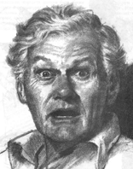
удивление |  | страдание
радость | 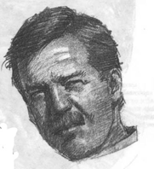  подозрительность | 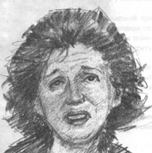
 |  | плач
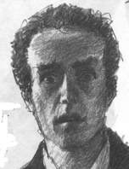 | 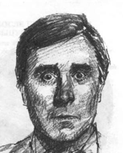
испуг | шок | гнев

